МНЕМОТАБЛИЦЫ

Логопедический сайт БОЛТУНИШКА: http://www.boltun-spb.ru
Материал сайта: Аверина Кристина: k_averina@mail.ru
Дизайн сайта: Сосновская Наталья: sosnasha@mail.ru

«Почтовый ящик (загадка)»

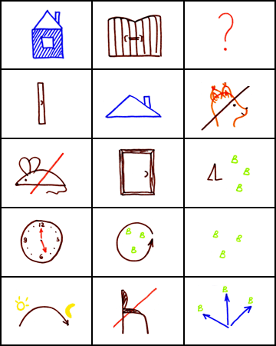

Синий домик | у ворот. | Угадай, кто в нём живёт.
Дверца узкая | под крышей | не для белки,
не для мыши. | В эту дверь | приходят вести.
Полчаса | проводят вместе. | Вести
долго | не сидят, | во все стороны летят.

